**Войнич Миколай Марцинов (Woynicz Mikołay Marcin)**

17 декабря 1805 г – крещение (НИАБ 136-13-894, лист 59, №61/1805-р (ориг)).

**НИАБ 136-13-894:** Лист 59. **Метрическая запись №61/1805-р (ориг).**

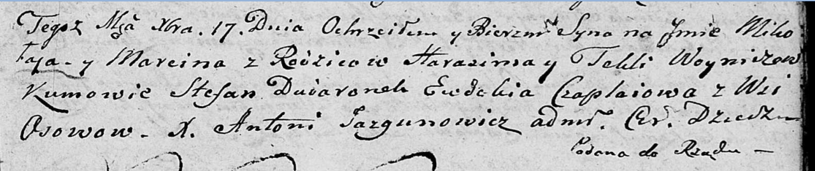

Дедиловичская Покровская церковь. 17 декабря 1805 года. Метрическая запись о крещении.

Woynicz Mikołay Marcin – сын родителей с деревни Осовo.

Woynicz Harasim – отец.

Woyniczowa Tekla – мать.

Dudaronek Stefan – кум.

Czaplaiowa Ewdokija – кума.

Jazgunowicz Antoni – ксёндз.